ZDAJ PA MIGAT! DANES TE ČAKA POLIGON.
Malo boš moral biti iznajdljiv s postavitvijo in izbiro rekvizitov
Vaje naredi zunaj ali notri – odloči se sam.
NAJPREJ SI BOŠ SAM SESTAVIL ČISTO SVOJ POLIGON.

- Naredil si boš 5 različnih postaj, kjer boš delal vaje.
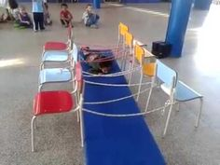
TUKAJ JE PRIMER (ti lahko narediš po svoje):

- Plazenje pod ovirami (za oviro lahko vzameš stol, klop, napelješ lahko vrv,…).

- Hoja po kolebnici (vzameš lahko kakršnokoli vrv, volno, elastiko,…).

- Sonožno preskakovanje kolebnice.

- Skoki iz kroga v krog (če delaš vaje zunaj, si na tla nariši več krogov, notri lahko kroge narediš iz volne).

- Lazenje po vseh štirih med ovirami (lahko si nastaviš stole, škatle, plišaste igrače,…).
Najprej se ogrej in naredi nekaj gimnastičnih vaj, saj že veš! Nato pojdi od postaje do postaje. Pozoren bodi, kaj moraš delati pri posamezni postaji (plazenje, hoja, sonožno preskakovanje, skoki in lazenje po vseh štirih).
Namig: Lahko narediš poligon za vso družino. Zabavno bo! :)
Nekaj idej za zunaj in notri dobiš na spodnjih slikah.
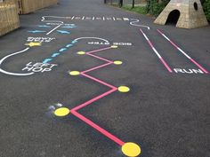
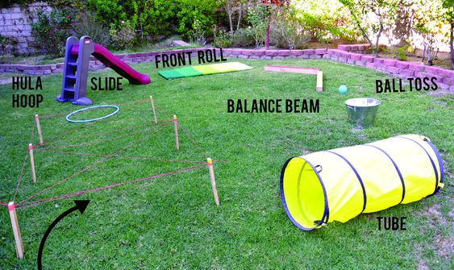 ZUNAJ

ZUNAJ

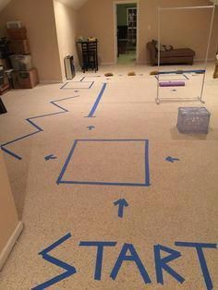

NOTRI

